


ВНИМАНИЕ!
- Тяжелое никотиновое отравление возможно вследствие единичного употребления одной дозы (пэка) снюса.

- Снюс, так же как и курение табака, вызывает никотиновую зависимость.

- Снюс, так же как любая никотинсодер- жащая продукция, представляет угрозу жизни и здоровью человека.

- Снюс смертельно опасен для детей и подростков!

Осторожно!

Снюс

новая форма обмана

Никотинсодержащая продукция – новая форма обмана!
Никотинсодержащая продукция – агрессивно навя- зываемый новый вид потребления бездымных форм табака или синтетического никотина. Это может быть сосательные формы табака (снюс) или никотиновые
«пэки» без табака, жевательные никотиновые «кон- феты».
Зачастую, всю эту продукцию называют «снюсом», однако это только сосательная форма табака, розничная и оптовая продажа которого запрещена Федеральным законом 15-ФЗ «Об охране здоровья граждан от воздействия окружающего табачного дыма и последствий потребления табака».
Сосательный табак представляет собой пэки (пакетики), содержащие синтетический никотин, ароматизаторы и вспомогательные вещества, зачас- тую представляющие угрозу для здоровья человека (например, свинец).
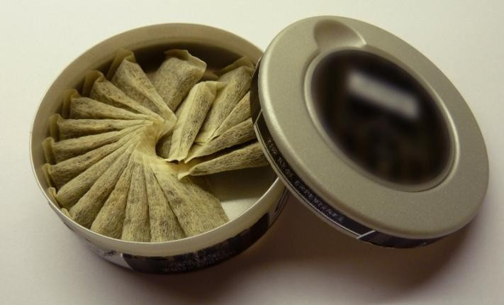
Продажа «снюсов» ориентирована в первую очередь на детей и молодежь: стильная упаковка, аро- матизаторы и вкусовые добавки, которые маскируют неприятный вкус и запах сырья, надпись «не содержит табак», направленная на манипуляцию сознанием подростка, не обладающим в силу своего возраста достаточными знаниями о вреде никотина, убеждающая в «безвредности данной продукции».
Однако действующим веществом снюса, как и в табачных изделиях, является никотин. Лабораторные исследования указывают на многократное превы- шение в снюсе предельно допустимой дозы нико-
тина, содержащейся в одной сигарете. Концентрация никотина в 1 пэке может соответствовать 30 одновременно выкуренным сигаретам. Дозозави- симое токсическое действие никотина даже при однократном применении может представлять угрозу жизни и здоровью человека.
Действие никотинсодержащей продукции Всасывание никотина начинается практически сразу через слизистую оболочку полости рта. Поступление токсических веществ в кровь продолжается в течение всего времени рассасывания или жевания никотинсодержащей продукции. С повышением кон- центрации никотина в крови усиливается его токсическое действие, прежде всего на центральную нервную систему, сердце, сосуды, органы пище- варения.

Что происходит с организмом?
Клиническая картина отравления никотином проявляется с первых минут после поступления в организм, появляются признаки нарушения нервной системы: повышенная возбудимость, тремор, сердце- биение, потливость, бледность кожных покровов, увеличение частоты дыхательных движений.
Дальнейшее поступление никотина приводит к нарастанию симптомов отравления: появляются тошнота, рвота головокружение, головная боль. Нарастают признаки нарушения сознания – от лег- кого оглушения до полной потери ориентации во времени, месте и пространстве. Усиливается тахи- кардия, возможны сердечные аритмии, одышка, судорожные подергивания, вплоть до судорожного припадка.

Лабораторные исследования показали, что в случае внутрижелудочного поступления никотина (т.е. прог- латывания) гибель животного наступает через 2-4 минуты.
Повторное потребление никотинсодержащей продук- ции вызывает хроническое отравление организма. Никотин является фактором риска, способствующим развитию онкологических заболеваний, приводит к снижению врожденного и приобретенного иммуни- тета.
Курение и употребление другой никотинсодержащей продукции во время беременности влечет разру- шительные последствия как для плода, так и для беременной женщины.
Никотин имеет высокий аддиктивный потенциал (вызывает зависимость). Его аддиктивный потенциал превосходит другие психоактивные вещества, на фоне повторного потребления никотина быстро развивается психическая и физическая зависимость.


Первая помощь пострадавшему
При отравлении никотином необходимо обеспечить свободный доступ кислорода: расстегнуть или снять тесную одежду, открыть окно, обеспечить приток свежего воздуха. Возможно потребуется промывание желудка или искусственный вызов рвоты.

В случае никотинового отравления
детей и подростков – безотлагательный вызов скорой медицинской помощи
Только врач может определить тактику при тяжелом отравлении никотином.

